Договор №___________
купли-продажи права на размещение нестационарного паркового объекта на территории
Городского сада им А. С. Пушкина города Челябинска

г. Челябинск __. __. 2026 г.
Муниципальное автономное учреждение «Городской сад им.А.С.Пушкина» (МАУ «Горсад им.А.С.Пушкина»), в лице директора Драганера Александра Ефимовича, действующего на основании Устава, с одной стороны, именуемое в дальнейшем «Учреждение», и __________________________________, в лице ________________________________________, действующего на основании _______________________, именуемое в дальнейшем «Субъект торговли», с другой стороны, далее именуемые «Стороны», заключили настоящий договор о нижеследующем:

1. Предмет договора
1.1. Учреждение предоставляет Субъекту торговли право на размещение нестационарного паркового объекта «Сезонное кафе» (далее – Объект) для оказания услуг общественного питания, общей площадью _________________ кв. м на участке по адресному ориентиру в соответствии со Схемой размещения нестационарных парковых объектов на территории Городского сада им.А.С.Пушкина города Челябинска: ул. Орджоникидзе, 58А (Приложение №1 к настоящему Договору) на срок: с 01.05.2026 по 15.09.2028 включительно.
1.2. Настоящий договор заключен по итогам проведения электронного аукциона на право размещения нестационарного паркового объекта (сезонное кафе) на территории Городского сада им А.С. Пушкина города Челябинска.

2. Права и обязанности Сторон
2.1. Учреждение вправе:
2.1.1. осуществлять контроль за выполнением Субъектом торговли условий настоящего договора и требований нормативно-правовых актов, регулирующих размещение нестационарных парковых объектов на территории зоопарка и садов, парков культуры и отдыха города Челябинска;
2.1.2. отказаться в одностороннем порядке от исполнения условий настоящего договора в случаях и порядке, которые установлены настоящим договором и действующим законодательством Российской Федерации, а также нормативно-правовыми актами, регулирующими размещение нестационарных парковых объектов на территории зоопарка и садов, парков культуры и отдыха города Челябинска;
2.1.3. собрать контрольно-приемочную комиссию для установления соответствия нестационарного паркового объекта требованиям, указанным в договоре, или типовому проекту. В состав комиссии включается представитель Субъекта торговли.
2.2. Учреждение предоставляет Субъекту торговли право на размещение Объекта по адресному ориентиру, указанному в пункте 1.1 настоящего договора. Право, предоставленное Субъекту торговли по настоящему договору, не может быть передано другим лицам.
2.4. Субъект торговли обязан:
2.4.1. обеспечить установку Объекта и предъявить его к приемке контрольно-приемочной комиссии для установления соответствия Объекта условиям договора на право размещения нестационарного паркового объекта, проекту, приложенному к заявке на участие в электронном аукционе, в срок, не позднее одного рабочего дня после окончания работ по монтажу объекта;
2.4.2. своевременно и в полном объеме оплатить стоимость права за размещение Объекта по настоящему договору и потребленные коммунальные услуги;
2.4.3. использовать Объект исключительно по назначению, указанному в пункте 1.1 настоящего Договора;
2.4.4. обеспечить сохранение внешнего вида, типа, местоположения и размеров Объекта в течение установленного периода размещения;
2.4.5. обеспечить соблюдение санитарных норм и правил, вывоз мусора и иных отходов, образовавшихся в результате использования Объекта, а также соблюдение Правил благоустройства города Челябинска;
2.4.6. при осуществлении своей хозяйственной деятельности с использованием Объекта обеспечить соблюдение требований постановления Правительства Российской Федерации от 19.01.1998 № 55 «Об утверждении правил продажи отдельных видов товаров, перечня товаров длительного пользования, на которые не распространяется требование покупателя о безвозмездном предоставлении ему на период ремонта или замены аналогичного товара, и перечня непродовольственных товаров надлежащего качества, не подлежащих возврату или обмену на аналогичный товар других размера, формы, габарита, фасона, расцветки или комплектации», постановления Правительства Российской Федерации от 15.08.1997 № 1036 «Об утверждении правил оказания услуг общественного питания», Санитарных правил «Санитарно-эпидемиологические требования к организациям торговли и обороту в них продовольственного сырья и пищевых продуктов. СП 2.3.6.1066–01», «Санитарно-эпидемиологические требования к организациям общественного питания, изготовлению и оборотоспособности в них пищевых продуктов и продовольственного сырья. СанПиН 2.3.6.1079-01»;
2.4.7. не допускать загрязнения, захламления места размещения Объекта;
2.4.8. обеспечить своевременный демонтаж Объекта и приведение прилегающей к Объекту территории в первоначальное состояние в течение 3 (трех) рабочих дней с даты окончания срока, установленного пунктом 1.1 настоящего Договора, а также в случае досрочного расторжения настоящего договора по инициативе одной из Сторон в соответствии с разделом 5 настоящего договора;
2.4.9. выполнять условия, предусмотренные нормативно-правовыми актами, регулирующими размещение нестационарных торговых объектов на территории зоопарка и садов, парков культуры и отдыха города Челябинска;
2.4.10. обеспечить безопасность и качество предоставляемых услуг и реализуемых товаров;
2.4.11. для организации работы нестационарного паркового объекта и надлежащего его содержания заключить договоры водоснабжения (при необходимости).

3. Платежи и расчеты по договору
3.1. Ежемесячная плата за право размещения Объекта, указанного в пункте 1.1 настоящего Договора, в период с 01.05. по 15.09. составляет ___________, в том числе НДС, из расчета 580 (пятьсот восемьдесят) рублей за один квадратный метр площади нестационарного паркового объекта (сезонное кафе).
3.2. Ежемесячная плата за право размещения Объекта, указанного в пункте 1.1 настоящего Договора, в период консервации на межсезонный период с 16.09. по 30.04. составляет 10 000 (Десять тысяч) рублей 00 копеек, в том числе НДС.
3.3. Оплата за право размещения Объекта производится путем перечисления денежных средств на расчетный счет Учреждения до 5 (пятого) числа текущего месяца. Плата за размещение Объекта за первый месяц производится в течение 5 (Пяти) календарных дней с даты начала срока действия настоящего Договора.
3.4. Оплата потребленных коммунальных услуг производится Субъектом торговли путем перечисления денежных средств на расчетный счет Учреждения в срок до 10 числа месяца, следующего за расчетным на основании счета на оплату.
3.5. Датой исполнения обязательств Субъекта торговли по оплате по настоящему договору является дата поступления денежных средств на расчетный счет Учреждения.
3.6. Стоимость права по договору не может быть изменена по соглашению Сторон.

4. Ответственность Сторон
4.1. В случае неисполнения или ненадлежащего исполнения обязательств по настоящему договору Стороны несут ответственность в соответствии с действующим законодательством Российской Федерации.
4.2. В случае просрочки Субъектом торговли исполнения обязательства по оплате на срок, превышающий 10 (десять) календарных дней, Учреждение вправе потребовать уплаты неустойки в размере 2 (двух) процентов от суммы ежемесячной платы за каждый день просрочки.
4.3. Не получение либо несвоевременное получение Субъектом торговли расчетных документов не является основанием для нарушения срока внесения ежемесячной платы за размещение Объекта.
4.4. Стороны освобождаются от ответственности за неисполнения или ненадлежащего исполнения обязательств по настоящему договору по договору в случае наступления форс-мажорных обстоятельств в соответствии с действующим законодательством Российской Федерации.

5. Расторжение договора
5.1. Договор может быть расторгнут по соглашению Сторон, в одностороннем порядке или по решению суда.
5.2. Учреждение вправе в одностороннем порядке отказаться от исполнения настоящего договора по следующим основаниям:
5.2.1. невыполнение Субъектом торговли требований, указанных в пункте 2.4 настоящего Договора;
5.2.2. невыполнение Субъектом торговли требований по оплате, установленных разделом 3 настоящего Договора на срок, превышающий 10 (десять) календарных дней от установленной Договором даты платежа;
5.2.3. прекращение Субъектом торговли в установленном законом порядке своей деятельности;
5.2.4. наличие двух и более случаев реализации групп товаров (услуг), не предусмотренных для места размещения Объекта, утвержденного схемой размещения объектов, либо выявление несоответствия Объекта в натуре типовому или согласованному проекту (изменение внешнего вида, размеров, площади Объекта в ходе его эксплуатации), что подтверждено соответствующими актами контрольно-приемочной комиссии;
5.2.5. эксплуатация Объекта без акта контрольно-приемочной комиссии;
5.2.6. не предъявление Объекта в течение установленного Договором срока к приемке контрольно-приемочной комиссии;
5.2.7. несоответствие Объекта иным принятым нормативно-правовым актам, регулирующим размещение нестационарных торговых объектов на территории города Челябинска.
5.3. Субъект торговли вправе досрочно отказаться от исполнения условий настоящего договора по основаниям и в порядке, которые предусмотрены настоящим договором, действующим законодательством Российской Федерации, а также нормативно-правовыми актами, регулирующими размещение нестационарных торговых объектов на территории города Челябинска.
5.4. При расторжении договора в одностороннем порядке, сторона инициатор направляет другой стороне письменное уведомление об отказе от исполнения условий договора. С даты получения указанного уведомления настоящий Договор будет считаться расторгнутым.

6. Прочие условия
6.1. Вопросы, не урегулированные настоящим Договором, разрешаются в соответствии с действующим законодательством Российской Федерации и нормативно-правовыми актами, регулирующими размещение нестационарных торговых объектов на территории г. Челябинска.
6.2. Настоящий Договор составлен в двух экземплярах, каждый из которых имеет одинаковую юридическую силу, по одному для каждой из сторон.
6.3. Все споры, возникающие между Сторонами, разрешаются путем переговоров. В случае не урегулирования спора во внесудебном порядке, спор передается на рассмотрение в Арбитражный суд Челябинской области.
6.4. Все изменения к договору оформляются Сторонами дополнительными соглашениями, составленными в письменной форме, которые являются неотъемлемой частью договора.
6.5. Настоящий договор вступает в силу с даты подписания Сторонами и действует до 15.09.2028, в части обязательств-до их полного исполнения Сторонами по договору
Приложения к договору, составляющие его неотъемлемую часть:
Приложение № 1 – Выкопировка из схемы размещения нестационарного паркового объекта на территории Городского сада им.А.С.Пушкина
Приложение № 2 - Проект
Приложение № 3 – Акт контрольно-приемочной комиссии.

7. Юридические адреса, банковские реквизиты и подписи Сторон

Учреждение | Субъект торговли
МАУ «Горсад им. А.С. Пушкина» | __________________
ИНН 7451012724  КПП 745101001  ОГРН 1027402923228  Л/с л/с 3047400115А  Р/с 40703810821814000001  Банк Филиал «Центральный» Банка ВТБ (ПАО)  К/с 30101810145250000411  БИК 044525411  Юридический адрес 454091, г. Челябинск, Орджоникидзе, д. 58А  Фактический адрес 454091, г. Челябинск, Орджоникидзе, д. 58А  Адрес для корреспонденции 454091, г. Челябинск, Орджоникидзе, д. 58А  Тел. +7 (351) 237-17-77  Email pushkin_gorsad@mail.ru | ИНН __________________  КПП __________________  ОГРН __________________  Р/с __________________  Банк __________________  К/с __________________  БИК __________________  Юридический адрес __________________  Фактический адрес __________________  Адрес для корреспонденции __________________  Тел. __________________  Email __________________
Директор | __________________
____________________ А. Е. Драганер  МП | ____________________ __________________  МП

Приложение № 1
к договору №_________ от __. __. 2026 г.

Выкопировка из схемы размещения Объекта
Объект № 10А, обозначенный на Схеме размещения НПО на территории Городского сада им.А.С.Пушкина
Максимальная площадь 200 кв.м.

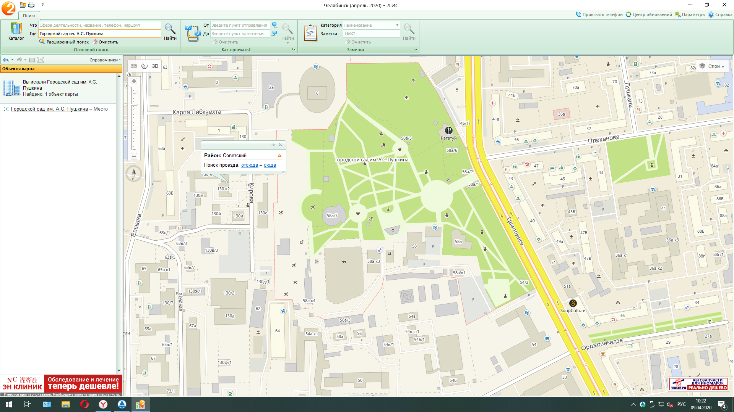
10А

Приложение № 2
к договору №_________ от __. __. 2026 г.

АКТ
контрольно-приемочной комиссии о соответствии нестационарного паркового объекта требованиям, указанным в договоре на право размещения нестационарного паркового объекта, типовому или эскизному проекту

г. Челябинск __. __. 2026 г.

Комиссия в составе представителей МАУ «Горсад им.А.С.Пушкина» ___________________________________, действующих на основании Приказа от ______________________, представителя Субъекта торговли ________________________, составили настоящий акт о том, что нестационарный парковый объект «Сезонное кафе» (Далее-Объект), размещенный на территории Городского сада им.А.С.Пушкина в рамках заключенного договора №_____________ на право на размещение нестационарного паркового объекта на территории Городского сада им А. С. Пушкина города Челябинска _______________________________ (соответствует / не соответствует- указать нужное) _________________________________ условиям договора на право размещения нестационарного паркового объекта, типовому или эскизному проекту- выбрать нужное)
Настоящий Акт является неотъемлемой частью договора №________________ на право на размещение нестационарного паркового объекта на территории Городского сада им А. С. Пушкина города Челябинска

Подписи:

____________________________/____________________

____________________________/____________________

____________________________/____________________

____________________________/____________________

